# 2024暑假辅导讲义：5.1 长度和时间的测量

**姓名：_________________ 日期：_____月______日 等第___________**

**《望庐山瀑布》**

【作者】李白【朝代】唐

日照香炉生紫烟，遥看瀑布挂前川。

**飞流直下三千尺**，疑是银河落九天。

这首**《望庐山瀑布》**是唐代著名诗人**李白**五十岁左右隐居庐山时写的一首风景诗。这首诗形象地描绘了庐山瀑布雄奇壮丽的景色，反映了诗人对祖国大好河山的无限热爱。**“飞流直下三千尺”**是从近处细致地描写瀑布。“飞流”表现瀑布凌空而出，喷涌飞泻。“直下”既写出岩壁的陡峭，又写出水流之急。**“三千尺”**极力夸张，写山的高峻，是对水流长度的一种夸张描述。

同学们知道长度是怎么测量的吗？水的流速又是怎么测量的呢？今天开始我们就来学习初中物理八年级上的第五章**《物体的运动》**，首先来学习第一课时**《长度和时间的测量》：**

**一、长度的单位及测量1. 长度的单位：**

测量任何物理量都必须规定它的**单位**。比如上面的**“飞流直下三千尺”**，指的是水流的长度为**3000**，单位为**尺**，这是一种计量长度的单位。

**长度的基本单位**是我们在小学就已经学过的**米**。物理量的单位都有国际通用的符号，国际单位制中，米的符号是**m**。成年人平均身高大约是**1.70m**，课桌的高度大约是**0.75m**。

**小资料：1983年国际计量大会规定：**光在真空中1/299792458秒内所经过的路程的长度定义为1m。

**常用单位：**千米（km）  分米（dm） 厘米（cm）  毫米（mm） 微米（µm）  纳米（nm）

**常用长度单位之间的换算：**

1km=1000m=103m     1mm=0.001m=10-3m

1dm=0.1m=10-1m      1μm=10-6m

1cm=0.01m=10-2m    1nm=10-9m

**2. 长度的测量：**

**长度测量的方法及注意事项**

**①测量工具：刻度尺**是测量长度的基本工具。

②正确使用刻度尺：选、放、看、记。

会选：使用前认清刻度尺的单位、零刻度线、量程、分度值。

**会放：**刻度尺要放正，有刻度的一边要紧靠被测物体，与所测长度平行，不能倾斜。

**会看：**读数时，视线与刻度尺尺面垂直。

**会记：**测量结果=准确值+估计值+单位。

**[练一练]读出物体的长度：**

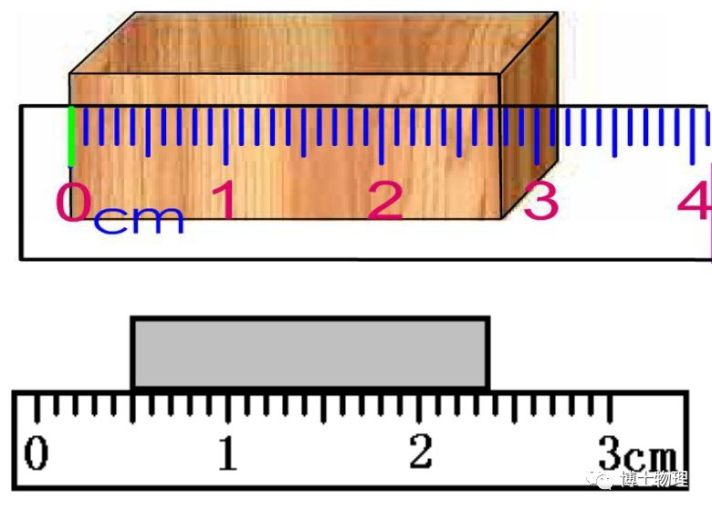

**拓展：误差**

**误差：**测量值和真实值之间的差异。

**误差的来源：**测量工具、测量方法、测量者，

**注意：**误差是客观存在的，不可避免的，不可能消除,只能尽量的减小。

**减小误差的办法：**①多次测量取平均值；②改进测量方法；③选用精度高的测量工具。

**误差不是错误：**错误是由于不遵守测量仪器的使用规则，或读取、记录测量结果时粗心等原因造成的。**错误是不应该发生的，是可以避免的。**

**二、时间的测量**

**①时间的单位：**a. 国际单位：秒（s），b. 常用单位：时（h）、分（min）等。1min=60s，1h=60min=3600s

**②测量时间的工具：**钟、表；在运动场和实验室经常用**停表**。

**中考再现**

**1.** 以下与人有关的数据，合理的是（    ）

A. 头发丝的直径约为60μm B. 人体的正常体温约为39℃

C. 普通教室层高约为5m D. 苏州五月份的平均气温约为5℃

**2.**如图甲所示，被测物体的长度为______cm；如图乙所示，机械停表的示数是______s。  
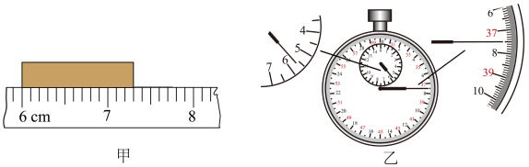

参考答案：1、A；2、1.30；337.5；